|  |  |
| --- | --- |
|  | **Communiqué de presse**  **Avril 2025** |

**LE CONGRÈS/SALON DE RÉFÉRENCE EN AFRIQUE**

**pour la Santé au Travail & la Sécurité globale**

**▶ Grand retour de l’événement Préventica Maroc après une édition 2024 au succès incontestable !**

**Réussite d’ores et déjà annoncée pour l’édition 2025 du 11 au 13 novembre, grâce à l’engouement des opérateurs marocains et internationaux**

**Le rendez-vous est pris à la Foire Internationale de Casablanca du 11 au 13 novembre 2025**

**200 exposants nationaux et internationaux • 80 conférences et ateliers • 6 000 participants**

Préventica a publié sa date 2025 en janvier dernier et affiche déjà un taux de remplissage promettant une nouvelle édition avec tous les indicateurs en progression. De nombreux acteurs s’emparent de l’événement pour présenter leurs politiques en matière de prévention et sécurité, leurs sujets de réflexion et prospective ou encore les dernières innovations du marché.

Le professionnalisme de l’organisation et la qualité des participants est d’ailleurs salué par les plus hautes institutions, au premier rang desquelles le Ministère de la Santé et de la Protection Sociale qui fait l’honneur de parrainer cette nouvelle édition.



En quelques semaines, Préventica affiche également des sponsors de grande envergure : **UMP6 – Technix, DOOC Consulting et CASAVIGILANCE**. Des grands noms internationaux et marocains qui associent leur image de prestige à cet événement plébiscité depuis maintenant plus de 10 ans par les dirigeants, managers des entreprises publiques et privées du Royaume.

**▶ Un événement international au service de la formation, du business, de l’innovation et du développement durable**

Depuis son origine en 2014, la force de Préventica est de rassembler un public de dirigeants et de professionnels ultra qualifié. Exposants, partenaires et visiteurs participent à l’événement avec une réelle motivation à intégrer les dimensions de Prévention et de Sécurité dans leurs entreprises et organisations. Les professionnels exposent des produits et solutions de qualité. Les visiteurs se présentent avec de réels besoins et projets à courts ou moyens termes.

Ce sont ainsi plus de **6 000 participants qui se rencontrent et échangent à chaque édition, autour des grands enjeux de sécurité : Santé / Sécurité au Travail, Sécurité Incendie, Nouvelles technologies de Sécurité Electronique, Smart City et Sécurité des Territoires, Cybersécurité, Intelligence économique, Risques Majeurs naturels et industriels, Sécurité routière…**

**▶ 3 jours pour débattre des grands enjeux de sécurité au service du développement de l’économie Africaine**

Le Comité Editorial de Préventica International Maroc, présidé par Dr Tariq ESSAID, s’attache à réunir les meilleurs experts dans tous les domaines de la Sécurité.

Tous les secteurs d’activité majeurs du Royaume feront l’objet de conférences et retours d’expériences :

**Industrie, Transport, Logistique, Activités portuaires, Chimie, Pétrole et Gaz, Bâtiment et Travaux Publics, Services, Commerce, Distribution, Industrie Agroalimentaire, Santé, Services publics, Administration, Collectivités Territoriales et locales…**

**▶ Une exposition internationale de plus de 200 exposants présentera les principales innovations du marché en matière de produits et services de sécurité et de prévention.**

**SÉCURITÉ INCENDIE SÛRETÉ CYBERSÉCURITÉ**

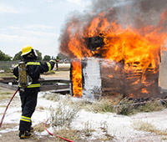 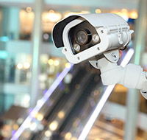 

**PRODUCTION SMART CITY MANAGEMENT RH / QVT**

**CHANTIER SAFE CITY SANTÉ AU TRAVAIL**

  

[**>>> Consulter la liste complète des exposants 2024 <<<**](https://www.preventica.ma/exposants?Origin=CP2)

En attendant de découvrir les exposants 2025 (publication 28/04/2025)

**▶ Les premiers sujets de conférences à découvrir**

Au total, plus de **80 conférences et ateliers seront proposées à tous les participants, en accès gratuit.**

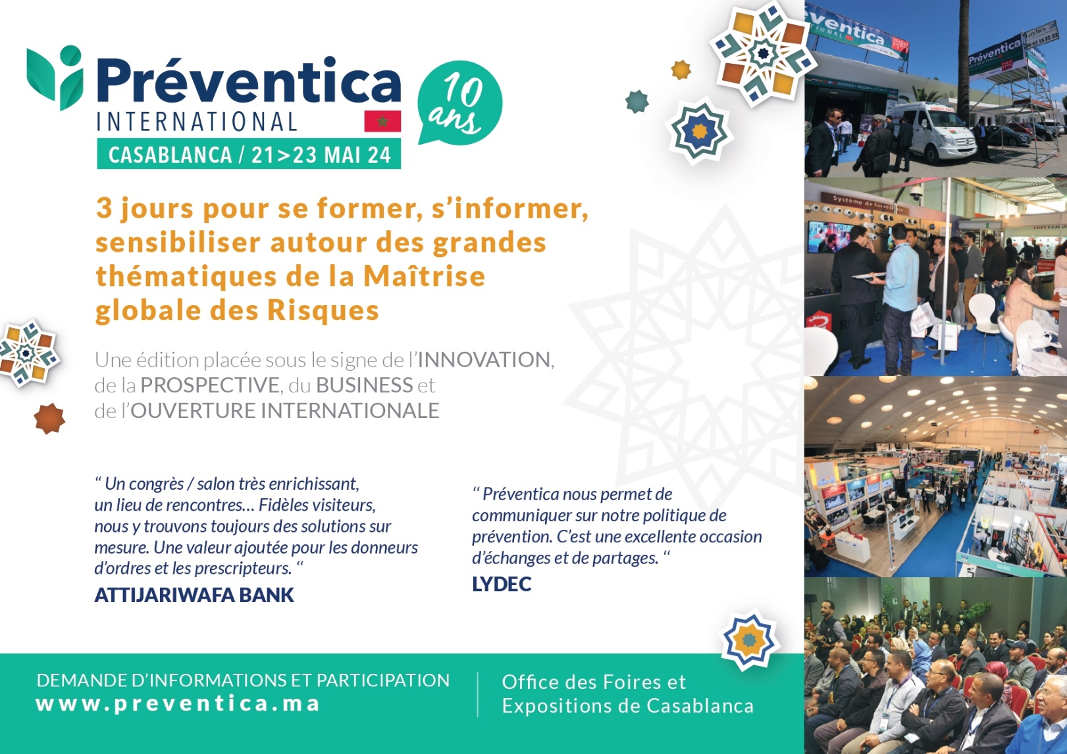

* Développement de la **culture Sécurité** au Maroc
* Prévention des risque liés à la **Santé Mentale**
* Comment agir contre les **Troubles Musculo-Squelettiques (TMS)**
* Développement de la **Santé au Travail dans la fonction publique**
* **Travailler en sécurité sur les chantiers**
* Gestion de la Sécurité lors des **grands évènements sportifs et culturels**
* La **place des Femmes** dans les métiers de la sécurité/sureté
* **Normalisation / Certification** en Santé, Sécurité au travail
* Management global de la **sécurité routière** en Entreprise
* Mobiliser les **sous-traitants** sur la prévention des risques, partage de bonnes pratiques
* Sécurité des procédés industriels : **Lean Management et Industrie 4.0**
* Transformation du travail : enjeux et impacts des **nouvelles organisations du travail**
* Pilotage de la **sûreté dans les secteurs d’importance vitale** : vol, vandalisme, intrusion...
* Impact de l'**Intelligence Artificielle** sur les réseaux de sécurité électronique
* Economie **Digitale et Cybersécurité**
* Les enjeux de la Sécurité dans la**Smart City**...

**▶ Des temps forts d’ores et déjà programmés**

* **CONFÉRENCE INAUGURALE**

**LES GRANDS ENJEUX DE SÉCURITÉ AU SERVICE DU DÉVELOPPEMENT DU ROYAUME**

Avec la participation des acteurs institutionnels parrains & partenaires

* **SYMPOSIUM** : **PRÉVENTION ET SENSIBILISATION À LA SÉCURITÉ ROUTIÈRE**

Proposé par Fauresst, en collaboration avec NARSA

* **LES OLYMPIADES HSE – REMISE DE DIPLÔMES**

Proposé par l’OM-HSE en partenariat avec l’ESITH

**▶ Une forte ouverture vers l’international**

Afin d’ouvrir plus largement les échanges et les réflexions en termes de Santé au Travail et de Sécurité globale, Préventica propose une réelle dimension internationale sur l’ensemble de ses rencontres. La collaboration internationale autour de l’organisation de ce rendez-vous apparaît comme un réel atout d’ouverture culturelle et de partage des savoir-faire afin d’accroitre la richesse de l’événement.

Pas moins de **30 nationalités sont représentées pour enrichir les débats et étoffer les offres.**

**Parmi les pays représentés**

      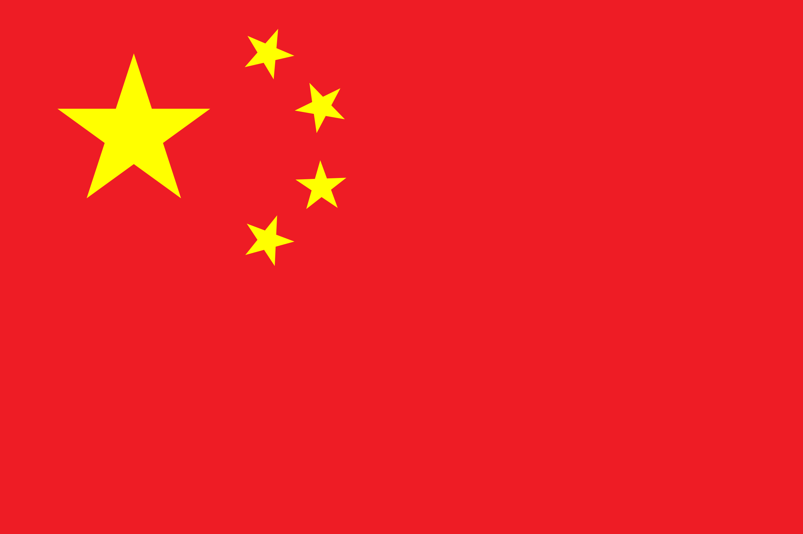

**     **

**▶ Plus de 2 000 visiteurs déjà inscrits, parmi lesquels :**

**AFRIQUE CABLES** - AFRIQUIA GAZ - **AIR LIQUIDE MAROC** - ATTIJARI WAFAA BANK - **AXA GROUP** - OPERATIONS MAROC - **BANK AL MAGHRIB** - BRICOMA HOLDING – **CEGELEC** - CENTRE RÉGIONAL D'INVESTISSEMENT MARRAKECH-SAFI – **CGEM** - CHU RABAT - **COLAS** **RAIL** – COSUMAR – **DELOITTE** - ECOLE SUPÉRIEURE DE TECHNOLOGIE DE SALÉ - **ENERGIE EOLIENNE DU MAROC/ NAREVA HOLDING** – ENSEM - **FC WORLD** - FLOCOM INDUSTRIES – **FROMAGERIE BEL MAROC** - FRUITS ROUGES AND CO MAROC - **GROUPE COSUMAR** - **GROUPE OCP** – ITHACA - **JESA GROUP** – KITEA - **LA BANQUE AGRICOLE** - LA FRANCAISE DES JEUX - **LABEL'VIE** - LABORATOIRE NATIONAL DE CONTRÔLE DES MÉDICAMENTS – **LAFARGEHOLCIM** - LES GRANDS MOULINS CAP BON – **LESIEUR** - MAIRIE DE RABAT – **MANAGEM** - MARSA MAROC – **MASEN** - NAREVA ENEL GREEN POWER MOROCCO - **NESTLÉ**- NESPRESSO MAROC - **NEW MARRAKECH METAL** - OFFICE DES CHANGES - **OFFICE NATIONAL DES AÉROPORTS** - OFFICE NATIONAL DES CHEMINS DE FER (ONCF) **- OFFICE NATIONALE DE L'ELECTRICITÉ ET DE L'EAU POTABLE** – OFPPT – **ONHYM** - ORANGE BUSINESS MAROC - **PETROLE DU MAGHREB** – PLASTIMA - **PORT AUTONOME D'ABIDJAN** - POSTE MAROC - **ROYAL AIR MAROC** – SAFRAN - **SIEMENS EALTHINEERS** - SKY CONNECT - **SOCIÉTÉ MAROCAINE DES TABACS** - SOCOCIM INDUSTRIES - **SOFITEL MARRAKECH** - SOGEA MAROC - **STROC INDUSTRIE** - TAQA MAROCCO - **THALES GROUND TRANSPORTATION SYSTEMS MOROCCO** - UNIVERSITÉ HASSAN II DE CASABLANCA - **UNIVERSITÉ MOHAMMED V DE RABAT**, EST SALÉ – **VEOLIA** - VINCI ENERGIES - **VITOGAZ MAROC**…



|  |  |  |
| --- | --- | --- |
| **Contacts presse** | **ARTEGIS MAROC**  Mohammed SETTI  +212 661 327 357  [artegismaroc2@gmail.com](mailto:artegismaroc2@gmail.com) | **PREVENTICA**  Charlotte FAUCHON  charlotte@preventica.com  www.preventica.ma |